EXAMENVRAGEN ECOLOGIE

- Theorie

- Welke types groeicurven kennen we?
- Wat is een niche? Welke types van niches kennen we?
- Wat is de populatiedensiteit? Hoe kan deze bepaald worden?
- Geef de fosforcyclus
- Welke vormen van groei hebben we gezien? Kort bespreken + schetsen (J- en S-vorm dus)
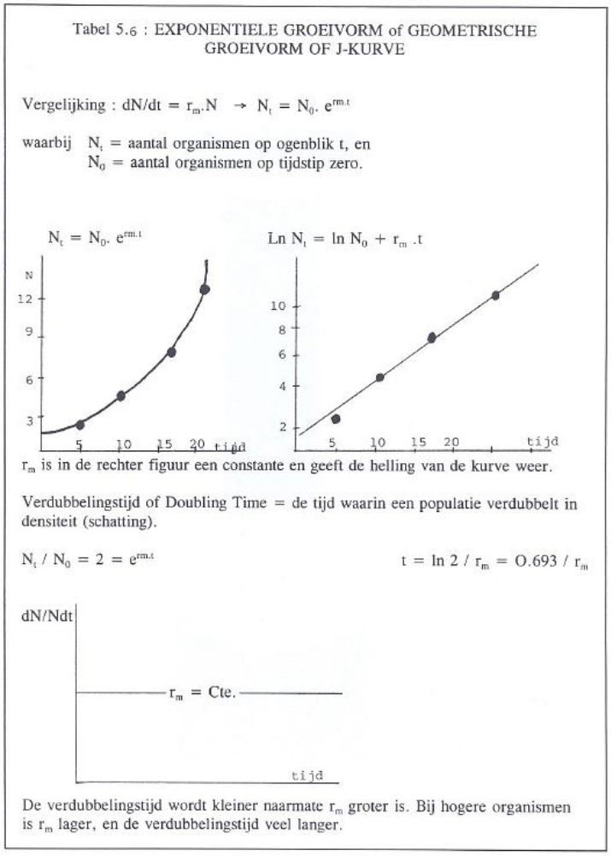
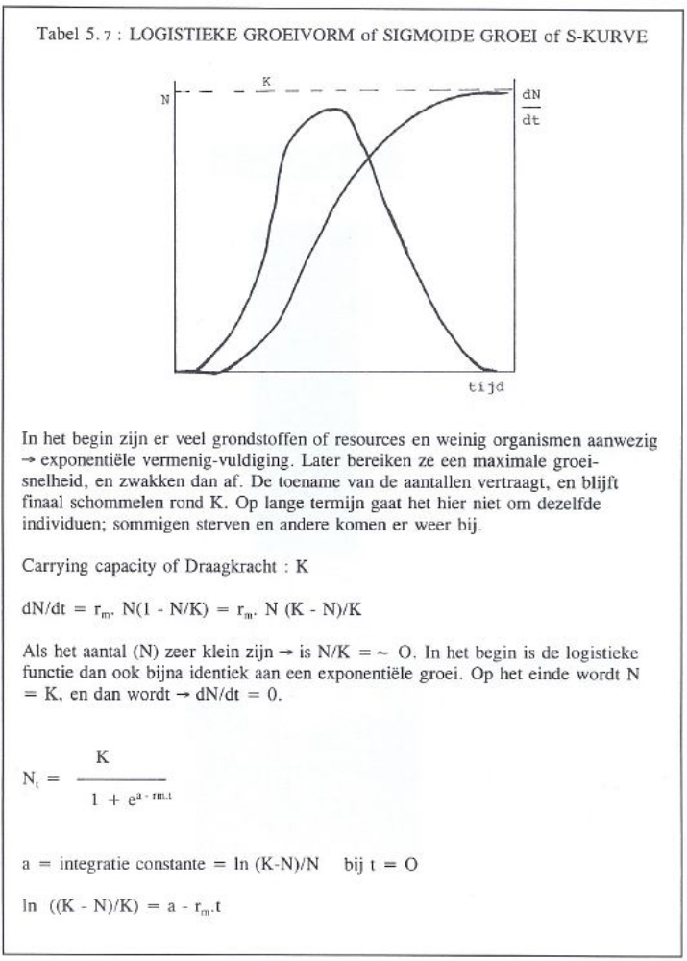
- Wat is successie? (definitie) (korte vraag , maar die vraagt er nog wel wat over…)
- Bespreek de figuur over piramides die de energie en massa van de verschillende trofische niveaus weergeeft
- Op welke manieren kan een populatie veranderen? Bespreek de twee geziene groeivormen. Bespreek de productiviteit van een ecosysteem en de verschillende onderdelen van de productiviteit.

- Geef de koolstofcyclus.
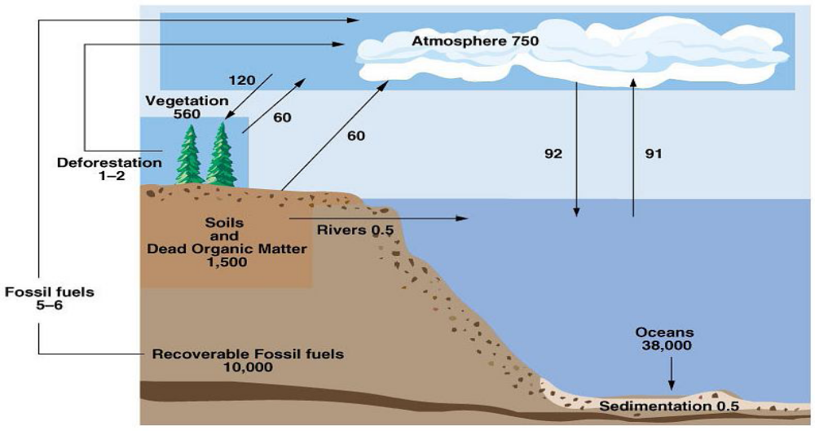
- Geef de stikstof cyclus.
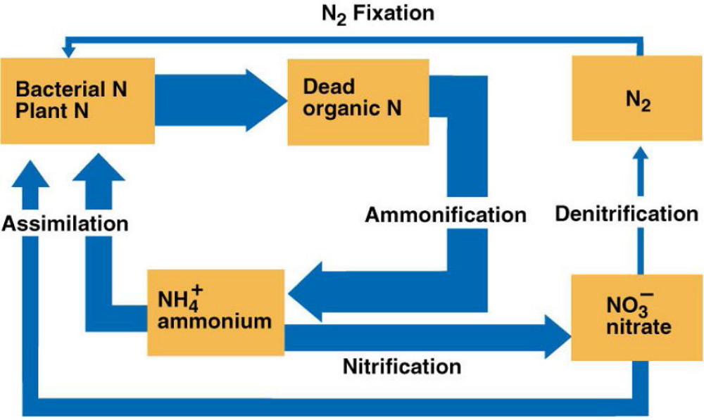
- Wat is kortgolvige straling?
- Leg productiviteit en biomassa uit (incl. eenheden) en geef het verband tussen beide
- Leg uit: Leaf Area Index. Geef de formule en verklaar alle gebruikte symbolen.
Bijvraag: wanneer is de extinctiecoëfficiënt maximaal en wanneer minimaal? (Dit heeft te maken met de stand van de bladeren: horizontaal vs. verticaal)
- Leg het concept van een eilandecosysteem uit. Wat kunnen we hieruit leren? (Zeker grafieken van immigratie en extinctie geven. Besluiten dat je een geïsoleerd stuk bos op dezelfde wijze kan beschouwen.)

- Figuren
- Bespreek fig. 3.2 op pagina 33
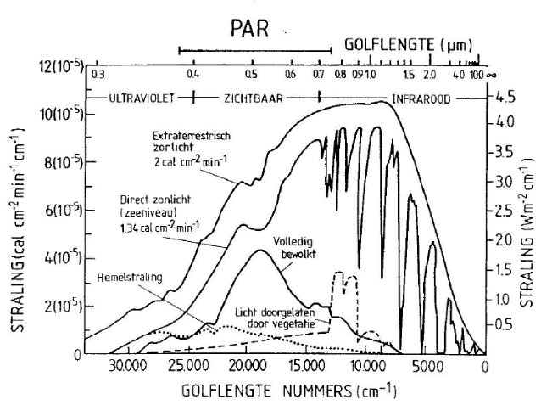
Fig 3.2 – Spectrale verdeling van de extra-terrestrische zonnestraling (bovenste curve),
van de directe zonnestraling op zeeniveau op een klare dag onder een open hemel, van
het zonlicht onder een gesloten wolkendek, en van het zonlicht na penetratie door een
vegetatie of bestand (onderste curve). Elke curve stelt de energie voor die invalt op een
horizontaal oppervlak.
PAR = fotosynthetisch actieve straling
Golflengte nummer = 1 / golflengte
Straling die door de atmosfeer penetreert neemt geleidelijk af door atmosferische gassen
en stof, maar deze afname varieert afhankelijk van de frequentie of golflengte.
Kortgolvige UV-straling en deels ook blauw licht worden er uitgefilterd door de ozonlaag.
(zonder deze filtering geen leven op aarde mogelijk!)
Extra-terrestrisch zonlicht bereikt de biosfeer met een intensiteit van ca 2 cal/cm2min (=
de zonneconstante) (≠ constante, varieert in cycli!), maar neemt exponentieel af
naarmate het door de atmosfeer passeert. Max 66% bereikt ’s middags op een zomerdag
onder een open hemel het aardoppervlak
Zonnestraling verder afgezwakt en spectrale energieverdeling sterk veranderd terwijl ze
door het wolkendek, water of vegetaties passeert.
Dagelijkse input van de zon in de autotrofe laag van een ecosysteem: 100-800 cal/cm2min
Hemelstraling: deel van zonlicht bereikt aarde als verstrooid licht
Absorptie omdat atmosfeer een andere dichtheid heeft
Direct zonlicht vanaf IR: grillige lijn (grassen absorberen slechts welbepaalde golflengten)
Bewolkte dag: veel minder energie (meer geabsorbeerd door waterdamp)
Planten: UV: morfogenetische straling
Zichtbaar: fotosynthese
IR: verdamping en opwarming
Signatuur van de vegetatie: hoge piek nabij IR
⇒ planten laten deze energie veel door en reflecteren het
⇒ handig om vegetatie in kaart te brengen mbv satellieten
Fig

- Bespreek fig. 10.13 op pagina 25
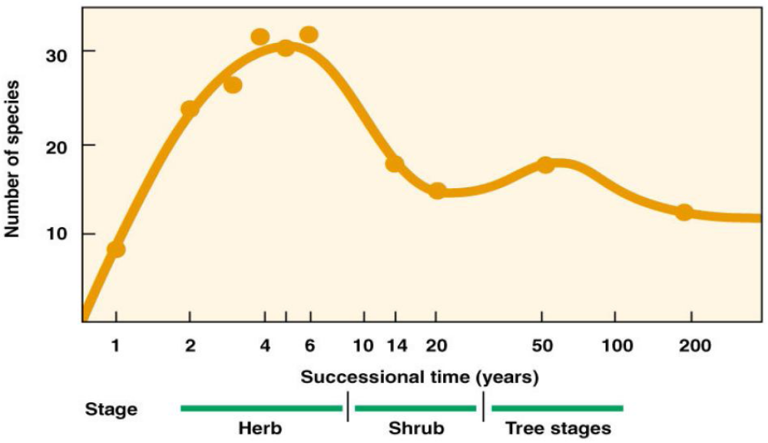
Fig 10.13 – Soortendiversiteit in een Quercus-Pinus bos in Brookhaven, New York (aantal
soorten per 0,2 ha)
Voorbeeld van verandering van soortendiversiteit tijdens een successie
Evolutie van grasland naar bos
- Initiële fase: veel kruidachtige kolonisatoren ⇒ diversiteit stijgt
- Initiële soorten worden ver vangen door schaduw-tolerante soorten
⇒ stijging remt af
- Eerste piek: transitionele toestand: meeste initiële soorten nog aanwezig, en ook al
soorten van latere successiestadia gevestigd
Kruidachtige soorten worden vervangen door houtachtige pioniersoorten
- Sterke vervanging door schaduw-tolerante soorten ⇒ diversiteit daalt
- Tweede piek: houtachtige ioniersoorten worden vervangen door schaduw-tolerante
Boomsoorten.

- Bespreek figuur 12.12 pag. 48
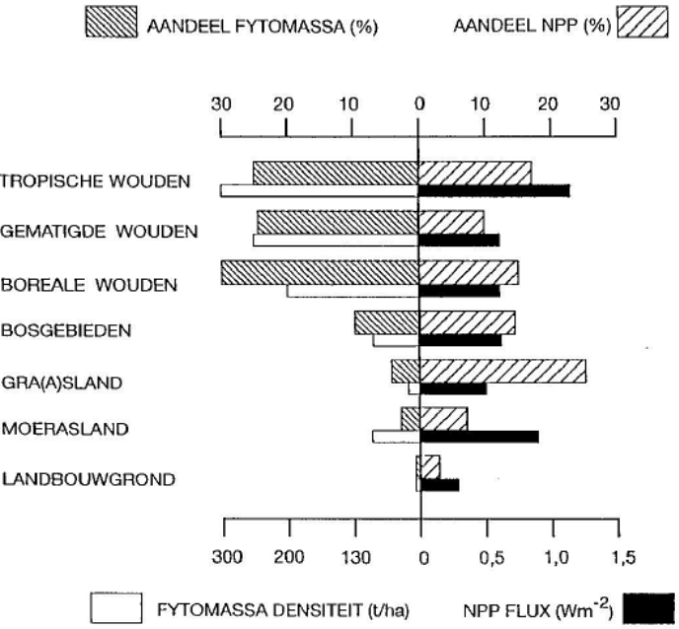
Fig 12.2 – Energie in de biosfeer
Benaderde verdeling van de planetaire fytomassa en de NPP op onze aarde.
De dominantie van de bosecosystemen is evident: 80% van alle fytomassa en 40% van
alle NPP op aarde.
De uitgebreide arealen en de vrij hoge productiviteiten van gras- en graaslanden
vertalen zich in een groot procentueel aandeel in de totale NPP, alhoewel hun fytomassa
slechts een kleine fractie is van deze bossen en wouden.
Zee is niet te verwaarlozen, maar is maar een relatief klein aandeel tov land
Fytomassa densiteit = biomassa = hoeveelheid droge stof per oppervlakte
NPP = opname van C per oppervlakte en per tijd [W]=J/s
%: relatief tov totaal oppervlakte land
Tropische wouden: groot deel van flux gebruikt om de grote hoeveelheid biomassa in
stand te houden
Gematigde wouden: directe lichtinval
gelaagd
warm en vochtig
nutriënten zoals N snelle omlooptijd
Gra(a)sland: kleine hoeveelheid biomassa, maar heel groot oppervlakte aandeel
⇒ alles waar geen bomen staan (= heel groot gebied!)
Moerasland: ondiep ⇒ nutriënten beschikbaar
⇒ licht tot op de bodem
⇒ gebufferde temperatuur
Landbouwgrond: mens pompt er extra energie in

- Bespreek figuur 3.4 op p.36
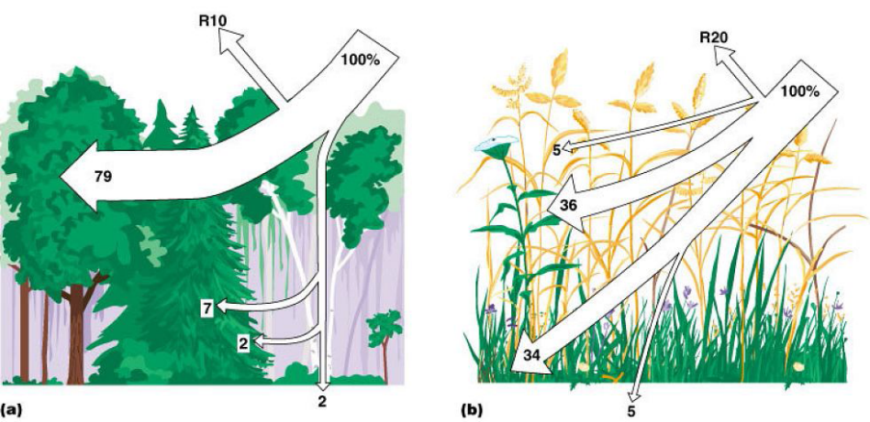
Fig 3.4 – Uitdoving van het licht door een plantenbestand (of vegetatie).
Alle waarden stellen de percentages voor van de inkomende zonnestraling bovenaan het
gewas (100%).
(a) Een boreaal gemengd woud reflecteert (R) ongeveer 10% van de inkomende PAR op
de bovenste laag van het kronendak, en absorbeert het merendeel van de rest in de kruin
(of in het bestand).
(b) Een weide of grasland reflecteert 20% van de PAR op de bovenste oppervlakte. De
middelste en laagste delen van de vegetatie, waar de bladeren het dichtst zijn, absorberen
het grootste deel van de rest. Slechts 2 tot 5% bereikt de bodem.

- Figuur 3.10 p48:
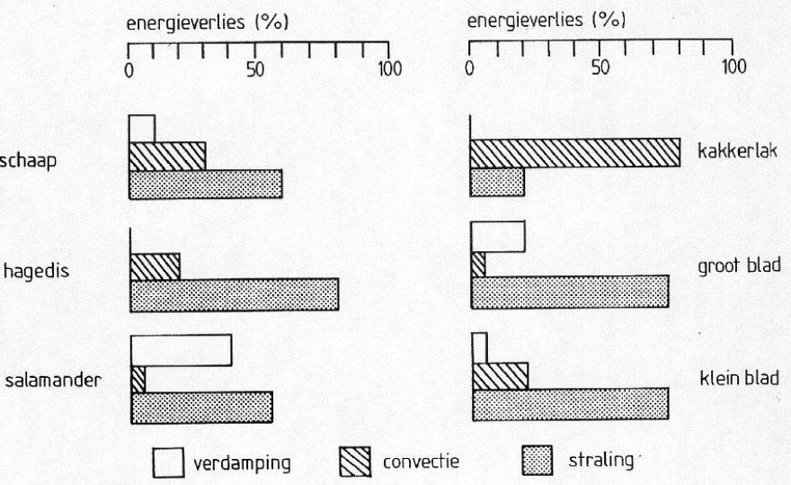
Fig 3.10 – De procentuele bijdrage van verdamping, convectie en straling aan het
energieverlies van verschillende typen van organismen

Manier van energie-uitwisseling is belangrijk voor het milieu waarin het kan leven
Conductie verwaarloosbaar klein (te klein contactoppervlak)

Schaap: energie die via pootjes komt is verwaarloosbaar
wollen vacht = isolatie
⇒ weinig verdamping
⇒ weinig water nodig

Hagedis: koudbloedig: opwarmen, verschuilen, afkoelen
bijna geen verdamping: kan bijna zonder water leven

convectie: wind over de huid

Salamander: leeft in vochtige omgeving: vochtige huid: veel verdamping

Kakkerlak: leeft in droge omstandigheden: bijna geen verdamping
veel verlies door convectie: heeft glad pantser dat kan opgetild worden (wind)

weinig straling: leeft verstopt en heeft dus lage lichaamstemperatuur
(bijna geen opwarming door zonlicht)

Groot blad: kan veel water opslaan
heeft veel huidmondjes

Klein blad: kan gemakkelijk bewegen in de wind
kleine grenslaag (laminaire stroming)

- Figuur 10.2 p22

- Bespreek figuur 7.10
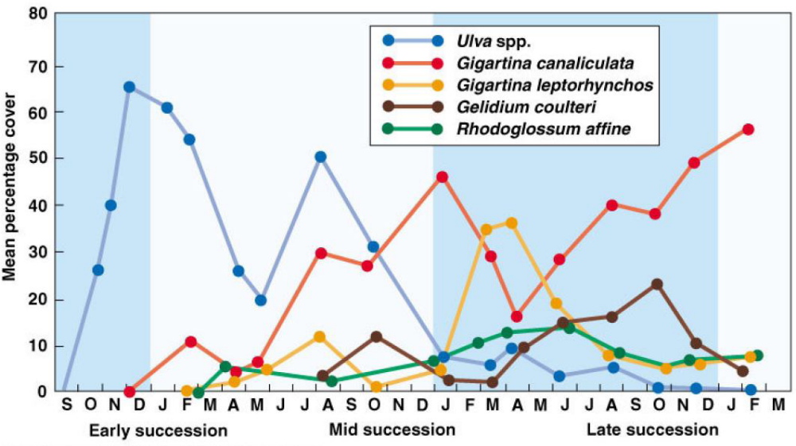
Fig 7.10 – Gemiddelde bedekking van 5 algensoorten die betonblokken koloniseren
geplaatst in de intergetijdenzone. Bemerk de veranderingen in dominantie in de tijd.
Voorbeeld van een primaire successie
(= opeenvolging van kolonisaties en extincties die elkaar opvolgen in de tijd, directioneel
proces van veranderende gemeenschapsstructuur)
Kenmerken van een successie
- Plantensoorten van vroege successiestadia of pionierssoorten
klein, snelgroeiend, met hoge reproductie, snelle dispersie, korte levensduur
- Plantensoorten van late successiestadia
groot, traaggroeiend, met trage reproductie en dispersie, lange levensduur

- Bespreek figuur 8.16
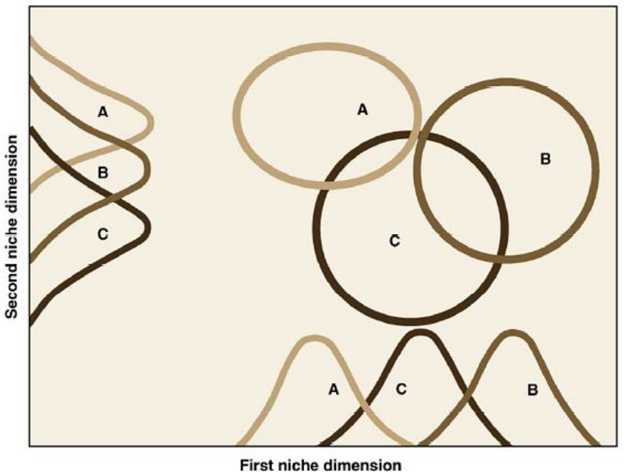
Fig 8.16 – Niche overlap tussen 3 soorten langs 2 gradiënten
De reële niche overlap (cirkels) is kleiner dan de overlap langs elk van de gradiënten
afzonderlijk

- Bespreek figuur 11.7
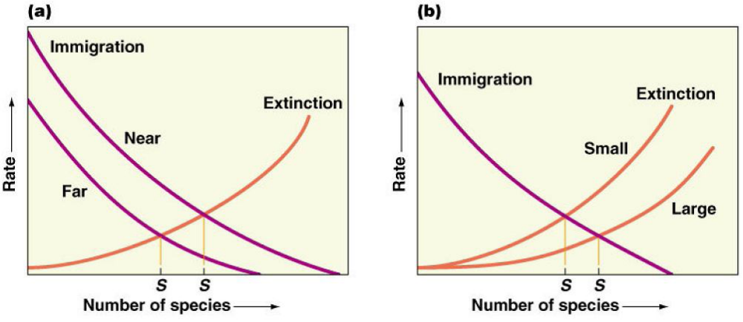
Fig 11.7 – Effecten van (a) isolatie en (b) eilandgrootte op het aantal soorten bij
Evenwicht

- Bespreek figuur 12.13 op pagina 18
- Bespreek figuur 3.8
- Bespreek figuur 4.2
- Bespreek figuur 12.11

- Bespreek 2.6
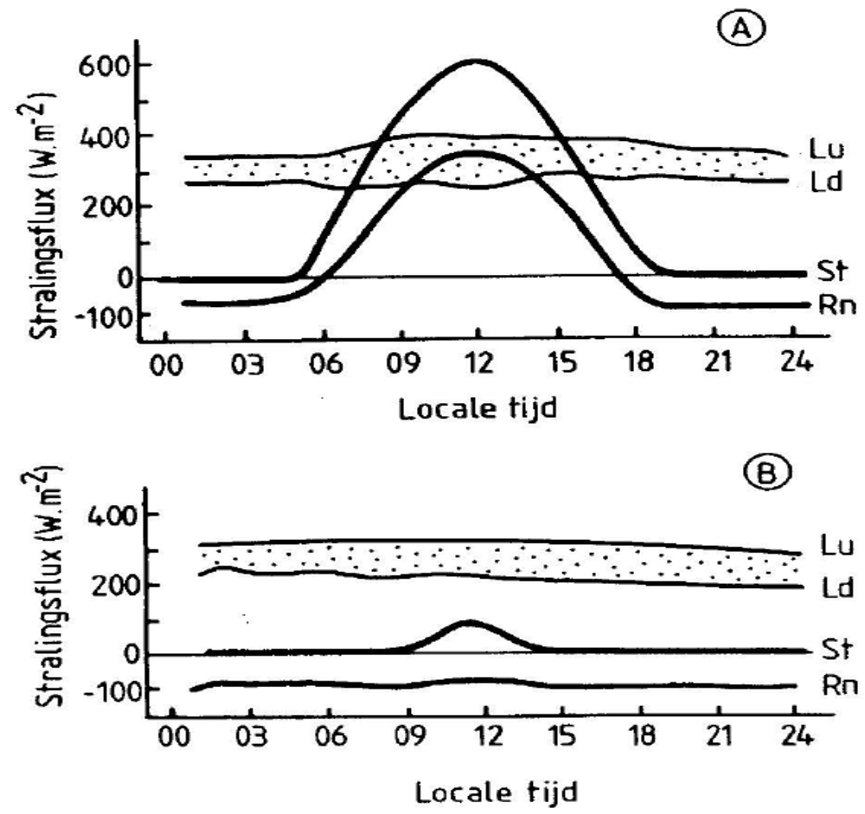
Fig 2.6 – Stralingsbalans in Bergen, Noorwegen, op 13 april (a) en 11 januari (b).
Het licht gespikkelde oppervlak tussen Lu en Ld stelt het netto langgolvige
stralingsverlies voor en de lijn Rn de netto straling. De netto straling werd berekend
uit de gemeten fluxen van de invallende kortgolvige en langgolvige straling, waarbij werd
aangenomen dat de reflectiviteit van de oppervlakte gelijk was aan 0,20 in april (bedekt
met vegetatie) en 0,70 in januari (bedekt met sneeuw). De stralingstemperatuur van de
oppervlakte werd verondersteld gelijk te zijn aan de gemeten luchttemperatuur.
W=J/s
Lu = uitgaande langgolvige straling
Ld = neerwaartse langgolvige straling
St = kortgolvige straling (enkel overdag!)
Langgolvig verlies = Lu-Ld
Netto straling = Rn
(a) Rn > 0 (zomer)
(b) Rn < 0 (winter)
⇒ planten: stoppen metabolisme
⇒ dieren: winterslaap
⇒ mens: voedsel opstapelen tijdens de zomer

